ReadThis

Software Requirements Specification

Versión <1.0>

Historial de revisiones

|  |  |  |  |
| --- | --- | --- | --- |
| **Fecha** | **Versión** | **Descripción** | **Autor** |
| 20/11/2017 | 1.0 | 1.Introducció | Mario Arias |
|  | 2.0 | 2. Descripción general |  |
|  | 2.1 | 3. Requerimientos específicos |  |
|  | 2.2 | 3. Requerimientos específicos |  |
|  | 2.3 | 3. Requerimientos específicos |  |
|  | 2.4 | 3. Requerimientos específicos |  |
|  | 3.0 | 3. Requerimientos específicos  Revisión final del SRS |  |

Tabla de contenidos

1. Introducción

1.1 Propòsit

1.2 Abast

1.3 Definicions, acrònims i abreviatures

1.4 Referències

1.5 Visió de conjunt

2. Descripció general

2.1 Solució actual

2.2 Perspectiva del producte

2.3 Funcions del producte

2.3.1 Funcions suportades

2.3.2 Funcions no suportades

2.4 Perfils d’usuari

2.5 Restriccions

2.6 Suposicions i dependències

3. Requeriments específics

3.1 Funcionalitat

3.2 Usabilitat

3.3 Fiabilitat

3.4 Rendiment

3.5 Suportabilitat

3.6 Restriccions de disseny

3.7 Documentació de l'usuari on-line i requisits del sistema d'ajuda

3.8 Components adquirits

3.9 Interfícies

3.9.1 Interfícies d’usuari

3.9.2 Interfícies hardware

3.9.3 Interfícies software

3.9.4 Interfícies de comunicacions

3.10 Requeriments de licensia

3.11 Legal, Copyright i altres noticies

3.12 Estàndards aplicables

Software Requirements Specification

# Introducción

## Propósito

Este documento que nos describe los requerimientos del proyecto *ReadThis.* Aquí se encuentran aspectos como el alcance del sistema, los perfiles de usuario o las restricciones, así como un listado de requerimientos tanto funcionales como no funcionales que tiene el sistema.

## Alcance

El alcance del sistema ReadThis aplica a toda aquella persona o organización que quiera solicitar un servicio al centro de visión por computador, a través de la red social Twitter.

## Definiciones, acrónimos i abreviaturas

## Referencies

En este SRS no se hace referencia a ningún otro documento.

## Visión de conjunto

La sección 2 tratará sobre el motivo por el cual se quiere realizar el sistema ReadThis, que es exactamente, a quien esta destinado y porque tendrá algunas restricciones.

En la sección 3 se explicaran los requrimientso funcionales, los cuales se describirán en el apartado 3.1, y los no funcionales tratados en el resto de apartados y que abarcaran categorías tales como soportabilidad y usabilidad.

El documento está estructurado de acuerdo a el estándar IEEE 830-1998 [IEEE-830].

# Descripción general

## Solución actual

En estos momentos no hay una solución implementada que intente resolver el problema ya que no existe una plataforma que, de manera fácil, sea capaz de proporcionar un servicio del CVC. Por este motivo se quiere desarrollar un sistema que via Twitter sea capaz de proporcionar una serie de servicios de visión por computador a cualquiera que lo solicite.

## Perspectiva del producte

LectoClub és un aplicatiu web que ofereix una sèrie de funcionalitats detallades a la secció de *Product functions.*  La plataforma, un producte completament independent: no requereix d’altres sistemes per a funcionar i el seu disseny ha de garantir la seva integració amb els principals navegadors del mercat. Continguts dins de la web trobem un sistema de missatgeria instantània, el xat, i un sistema asíncron de debats i fils de converses. Aquestes eines han de ser desenvolupats cumplint tots els requeriments corresponents. Aquestes dues grans interfícies estan més desenvolupades en els corresponents apartats de funcionalitats i requeriments.

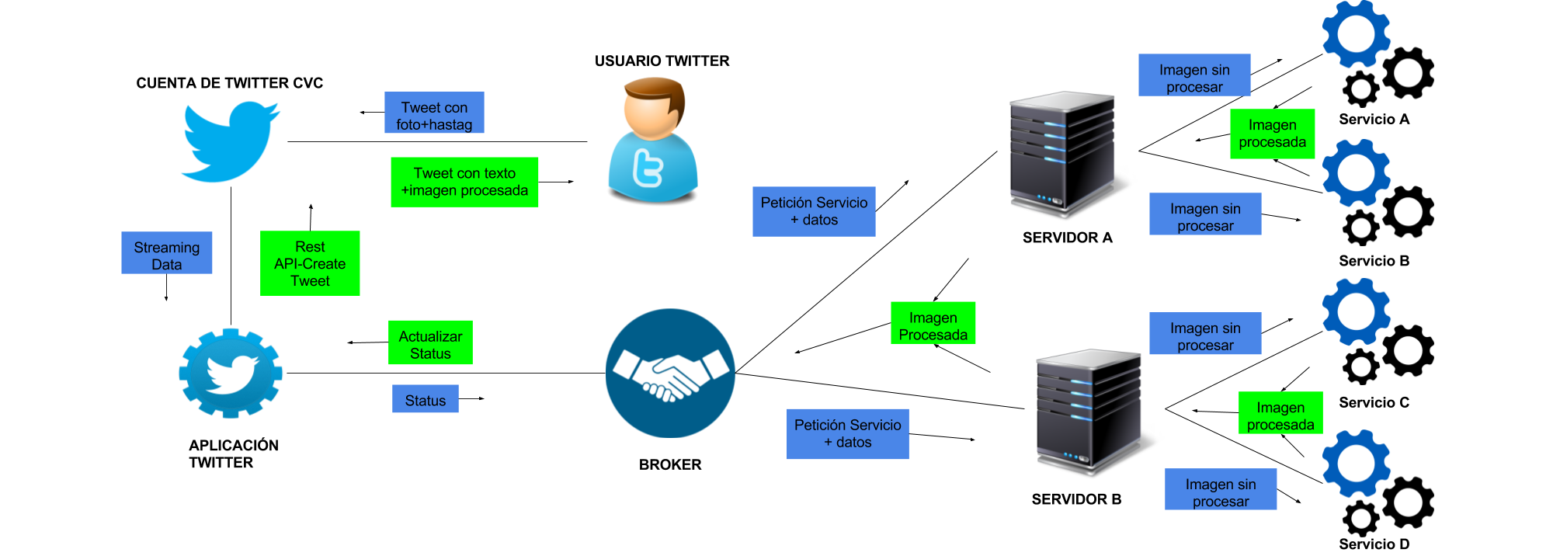

*Figura 1 Diagrama de diseño del sistema*

## Funciones del producto

### **Funciones soportadas**

El sistema ReadThis podrá:

* Integración constante de nuevos servicios de visión por computador.
* Generación de respuestas automáticas sin la necesidad de la interacción humana.
* Ofrecer servicios de visión por computador
* Ofrecer un listado de los servicios disponibles

### **Funciones no soportadas**

El sistema ReadThis no podrá:

* Proporcionar servicios que no estén incluidos en el sistema.

## Perfiles de usuarios

El sistema está destinado a ser utilizado por usuarios registrados en la red social Twitter.

**Usuarios registrados en Twitter**

|  |  |
| --- | --- |
| Descripción | Usuario que tendrá acceso a todos los servicios ofrecidos por el sistema. |
| Tipo | Usuario potencial |
| Responsabilidades | Posible interés por utilizar un servicio del CVC. |
| Criterio de éxito | Que utilice el sistema con regularidad y valore positivamente la experiencia de usuario. |

## Restricciones

Les restricciones del proyecto contemplan varios factores:

Las limitaciones de la API de Twitter son los siguientes.

* 24 horas x 4 incrementos de 15 minutos x 450 solicitudes por incremento de 15 minutos = 43200 solicitudes por día.
* Deberemos controlar que las solicitudes a la aplicación no excedan las 450 solicitudes en un intervalo de 15 minutos.

## Suposiciones i dependencias

AS-1. La plataforma online ReadThis estará disponible les 24 horas del día, a excepción de las actividades de mantenimiento.

AS-2. Todos los usuarios tendrán conexión a internet

AS-3. Las personas que utilizan la plataforma tienen conocimientos básicos de la utilización de la red social Twitter.

AS-5. Los usuarios conoces el idioma en el cual responde la cuenta BOT del CVC.

DE-1. El rendimiento del sistema dependerá en gran medida del ancho de banda del usuario que solicita el servicio y del servicio solicitado.

DE-2. La disponibilidad de los servicios despenderá del estado de las maquinas donde estos se alojen.

# Requerimientos específicos

Esta sección contiene todos los requisitos del software a un nivel de detalle suficiente para poder realizar un diseño que sea capaz de satisfacer dichos requisitos y que en una fase posterior de testeo se puedan probar que el sistema cumple con todo lo descrito en esta sección.

A continuación se mostrará la manera en la que se detallaran los requisitos en esta sección:

|  |  |
| --- | --- |
| *ID requisito* | *Identificador único del requisito.* |
| *Titulo* | *Pequeña descripción del requerimiento.* |
| *Descripción* |  |
| *Prioridad* |  |
| *Riesgo* |  |
| *Referencias* |  |